
Memoria técnica

Migración Azure

Autor: David Zafra Córdoba

Fase 1

Cost Managment

En el paso 1.1 configuramos el control de costes de la suscripción antes de desplegar ningún recurso, que es una buena práctica en cualquier proyecto en la nube. Desde Cost Management , creamos el presupuesto mensual budget-dzsystem-mensual de 50 €. Le añadimos tres alertas de gasto real (al 50 %, 80 % y 100 %) y una alerta de previsión al 100 %, que avisa cuando Azure estima que se superará el presupuesto antes de que acabe el mes. Todas las alertas envían un correo al administrador. Lo importante es que un presupuesto no detiene recursos: solo notifica, y los datos de coste llegan con un retraso de 8 a 24 horas..

- Nos vamos a Presupuesto > + Agregar y completamos los datos
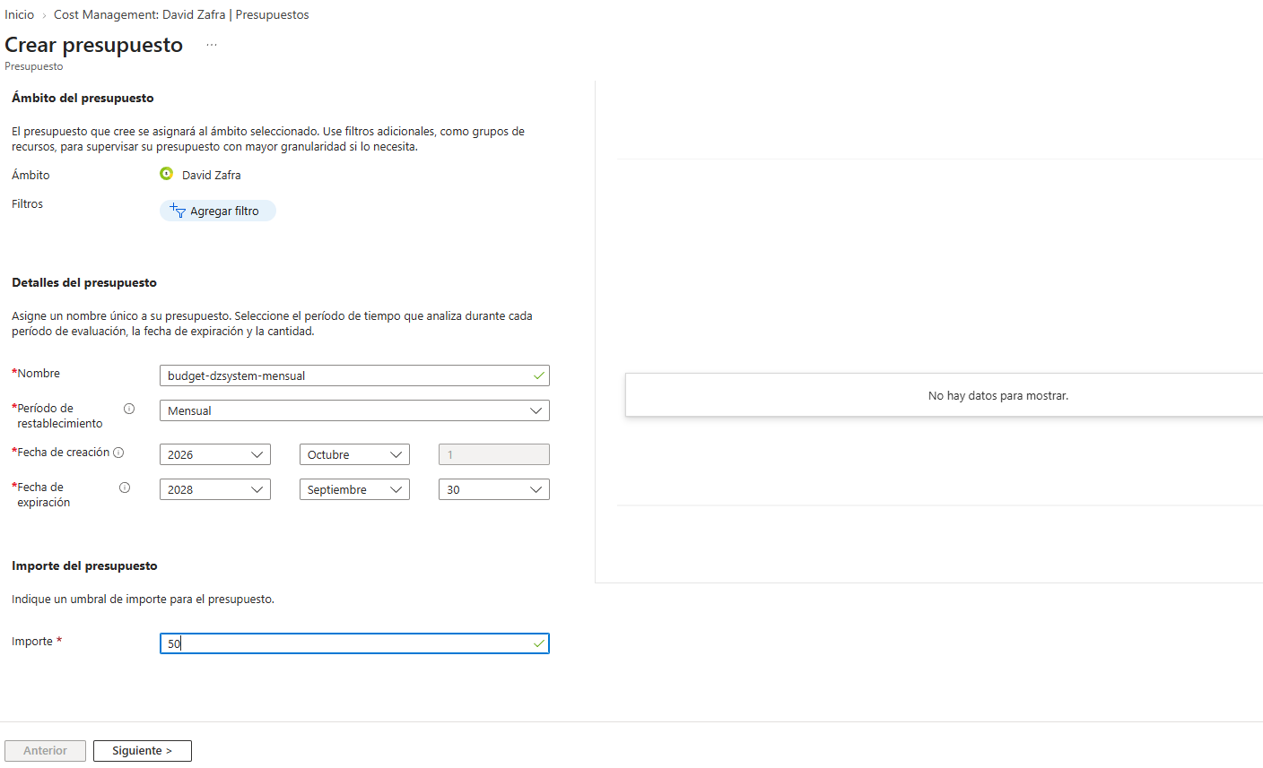

- A continuación indicamos el presupuesto y los porcentajes de alertas
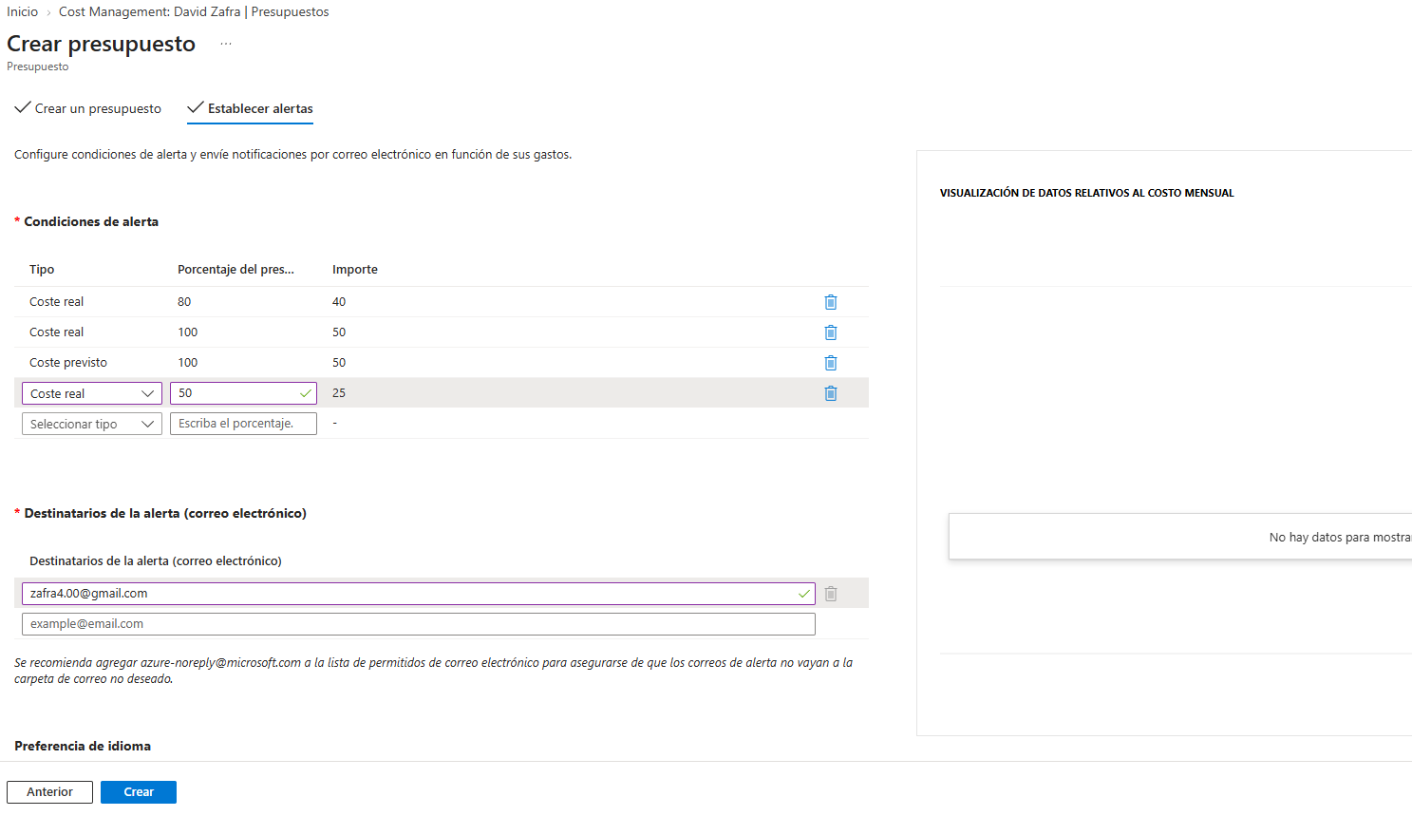

Group Managment

A continuación organizaremos la estructura de gobierno de Azure para la empresa dzsystem. Desde Grupos de administración creamos, bajo el grupo de administración raíz del tenant, el management group mg-empresa (Empresa dzsystem) con dos hijos: mg-produccion y mg-pruebas. Después moveremos la suscripción “David Zafra” a mg-produccion, de modo que todo lo que se asigne más arriba (roles RBAC y Azure Policy) se heredará hacia la suscripción y sus recursos, mientras que mg-pruebas queda como entorno separado. Por último, dentro de la suscripción crearemos seis grupos de recursos por función siguiendo la nomenclatura del proyecto: red, servidores, almacenamiento, aplicaciones, monitorización y copias de seguridad. A cada uno le ponemos las etiquetas proyecto=az104-migracion, entorno=produccion y departamento=IT, teniendo en cuenta que esas etiquetas no se heredan automáticamente a los recursos que se creen dentro de cada grupo.
- Primero de todo creamos los Grupos de Administración en Group Managment, el primero de todos va ser el padre , es decir mg-empresa
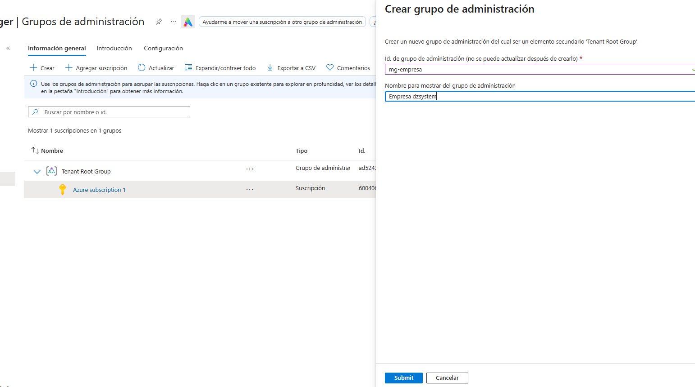

- Dentro del de empresa , creamos los grupos de administración , pruebas y producción para que queden como hijos

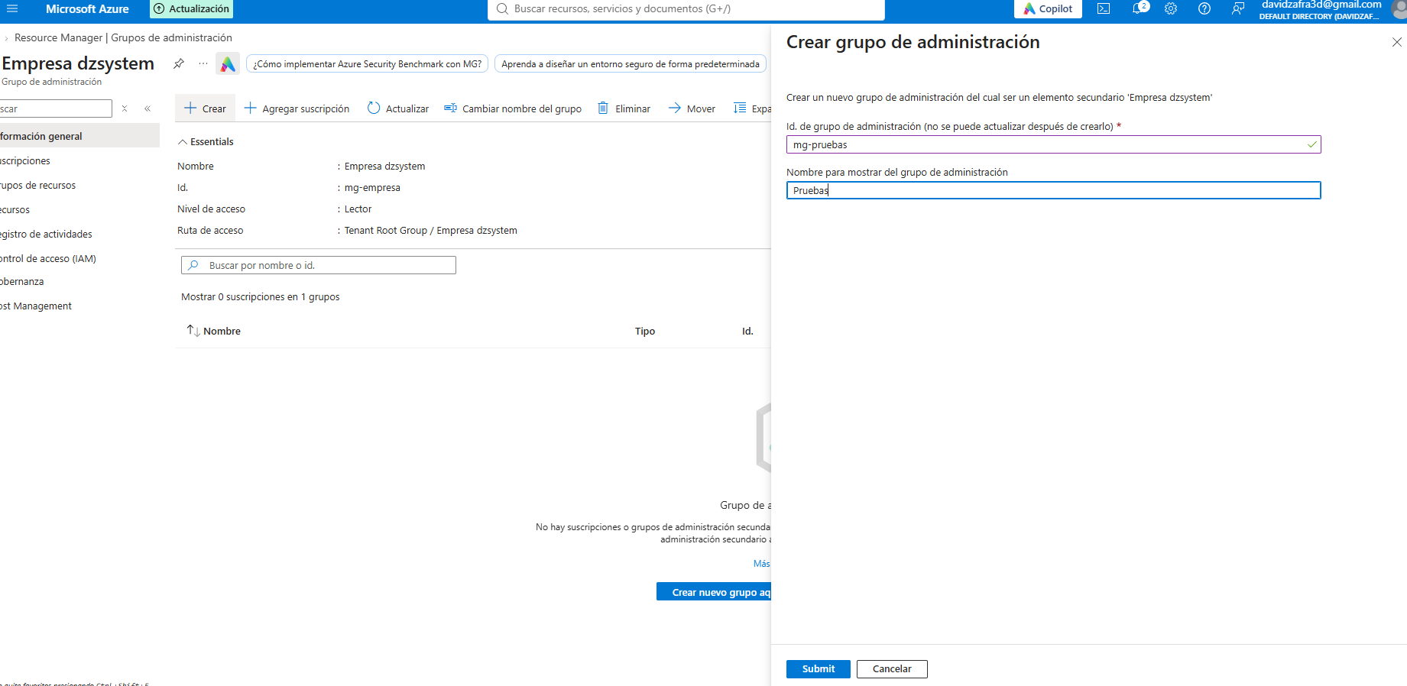

- Luego , dentro del grupo Producción , añadimos la suscripción que vamos a utilizar

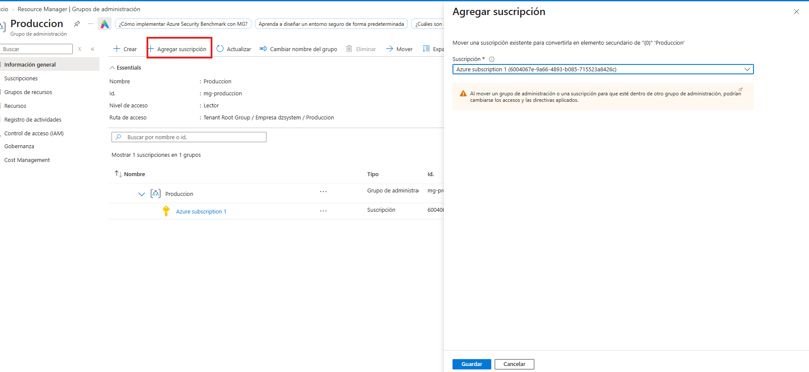

- Por ultimo vamos a crear los recursos de la subrepción en Resource Manager

Nombre | Para qué
rg-empresa-red-weu | VNets, NSG, DNS, Bastion (semana 2)
rg-empresa-servidores-weu | VMs, VMSS, Load Balancer (semana 2)
rg-empresa-almacenamiento-weu | Azure Files y Blob (semana 3)
rg-empresa-apps-weu | App Service y contenedores (semana 3)
rg-empresa-monitorizacion-weu | Log Analytics y alertas (semana 4)
rg-empresa-backup-weu | Almacenes de copias de seguridad (semana 4)

